МИНИСТЕРСТВО ЦИФРОВОГО РАЗВИТИЯ, СВЯЗИ И МАССОВЫХ КОММУНИКАЦИЙ
ФЕДЕРАЛЬНОЕ ГОСУДАРСТВЕННОЕ БЮДЖЕТНОЕ ОБРАЗОВАТЕЛЬНОЕ УЧРЕЖДЕНИЕ ВЫСШЕГО ОБРАЗОВАНИЯ
«САНКТ-ПЕТЕРБУРГСКИЙ ГОСУДАРСТВЕННЫЙ УНИВЕРСИТЕТ ТЕЛЕКОММУНИКАЦИЙ ИМ. ПРОФ. М.А. БОНЧ-БРУЕВИЧА» (СПбГУТ)

Факультет Кибербезопасности
Кафедра Защищенных систем связи
Дисциплина «Ассемблер в задачах защиты информации»

ОТЧЕТ ПО ИНТЕНСИВУ «Авторский код»
XOR-шифрование строки фиксированным ключом; Обнаружение переполнения буфера; Проверка пароля с солью; Построение цифровой подписи; Шифрование с использованием операции NOT и XOR
(тема отчета)

Информационная безопасность (10.03.01)
(код и наименование направления/специальности)

Студент группы ИКБ-34:
Мубаракшина Е. А.
(Ф.И.О.) (подпись)

К.т.н., доц. каф. ЗСС:
Штеренберг С.И.
(Ф.И.О.) (подпись)

Задание
В рамках лабораторной работы необходимо разработать программные модули на языке ассемблера MASM32, реализующие различные механизмы защиты информации и обработки данных на низком уровне.
В ходе выполнения работы необходимо реализовать следующие программные модули:
- XOR-шифрование строки фиксированным ключом.
Разработать программу, выполняющую побайтовое XOR-шифрование строки с использованием однобайтового ключа. Программа должна выводить исходную строку, результат шифрования и демонстрировать восстановление исходных данных после повторного применения операции XOR.
- Обнаружение переполнения буфера с использованием канарейки.
Разработать программу, демонстрирующую простейший механизм защиты от переполнения буфера. Перед локальным буфером необходимо разместить контрольное значение («канарейку») и выполнять его проверку после завершения работы функции. При изменении значения должно происходить аварийное завершение программы.
- Проверка пароля с солью.
Реализовать механизм проверки пароля с использованием соли. Программа должна объединять пароль с дополнительной строкой, вычислять контрольное значение и сравнивать результат с эталонным значением.
- Построение цифровой подписи на основе RSA-подобной схемы.
Разработать программу, реализующую модульное возведение в степень для формирования цифровой подписи по формуле RSA-подобного алгоритма с использованием малых чисел.
- Шифрование с использованием операций NOT и XOR.
Разработать программу, выполняющую комбинированное преобразование данных с использованием операций NOT и XOR. Программа должна обеспечивать обратимость преобразования и восстановление исходных данных.
В ходе выполнения работы необходимо изучить особенности реализации механизмов защиты информации на языке ассемблера, провести тестирование разработанных программ и проанализировать результаты их работы.

Реферат
В данной работе рассматривается реализация нескольких механизмов защиты информации на языке ассемблера MASM32. В ходе выполнения работы были разработаны программные модули, демонстрирующие различные подходы к защите данных и обработке информации на низком уровне. Были реализованы алгоритмы XOR-шифрования строки фиксированным ключом, комбинированного шифрования с использованием операций NOT и XOR, проверки пароля с солью, формирования цифровой подписи на основе RSA-подобной схемы, а также механизм защиты от переполнения буфера с использованием канарейки.
В процессе выполнения работы были изучены основы низкоуровневого программирования, особенности работы с регистрами процессора, побитовыми операциями, строковыми данными и памятью. Для взаимодействия программ с операционной системой использовались функции WinAPI. Все разработанные модули были протестированы в среде Windows с использованием пакета MASM32 SDK.
Дополнительно в работе выполнено сравнение ассемблерной реализации с объектно-ориентированным подходом к разработке программных модулей. Исходные коды программ и материалы работы размещены в репозитории.

Оглавление
Задание 2
Реферат 3
Введение 7
Глава 1. Теоретическая часть 8
1.1 Методы защиты информации на ассемблере 8
1.2 XOR-шифрование 9
1.3 Защита от переполнения буфера 9
1.4 Проверка пароля с солью 10
1.5 RSA-подобная цифровая подпись 11
1.6 Шифрование NOT/XOR 12
Глава 2. Проектирование программных модулей 13
2.1 Требования к программам 13
2.2 Структура программ 14
2.3 Способы защиты и обработки данных 14
Глава 3. Реализация на ассемблере MASM32 15
3.1 Реализация XOR-шифрования 15
3.2 Реализация защиты от переполнения буфера 15
3.3 Реализация проверки пароля с солью 15
3.4 Реализация цифровой подписи 16
3.5 Реализация шифрования NOT/XOR 16
Глава 4. Тестирование и анализ результатов 16
4.1 Методика тестирования 16
4.2 Результаты тестирования 17
4.3 Сравнение с объектно-ориентированной реализацией 17
4.4 Анализ результатов 19
Заключение 20
Список использованных источников 21
Приложения 22
Приложение А. Полный листинг исходного кода 22
Приложение Б. Примеры входных/выходных данных 38
Приложение В. Скриншоты работы программ 40
Приложение Г. Инструкция по сборке и запуску программ 44
Приложение Д. Репозиторий с программной реализацией 44

Введение
Низкоуровневое программирование играет важную роль в задачах защиты информации, так как позволяет напрямую взаимодействовать с архитектурой процессора, памятью и системными механизмами операционной системы. Язык ассемблера предоставляет возможность реализовывать криптографические алгоритмы, механизмы защиты памяти и контроль обработки данных с высокой производительностью и минимальным уровнем абстракции.
Актуальность применения низкоуровневого программирования связана с необходимостью создания быстрых и эффективных алгоритмов обработки информации. Использование языка ассемблера позволяет детально изучить принципы работы защитных механизмов и особенности обработки данных на уровне инструкций процессора.
Целью данной работы является разработка программных модулей на языке ассемблера MASM32, реализующих криптографические и защитные механизмы.
Для достижения поставленной цели были решены следующие задачи:
- Изучены теоретические основы криптографических алгоритмов и методов защиты.
- Разработаны алгоритмические схемы программ.
- Реализованы программные модули на языке ассемблера MASM32.
- Выполнено тестирование разработанных программ.
- Проведен анализ результатов работы алгоритмов.
Разработанные механизмы могут применяться в учебных целях для демонстрации принципов защиты информации, а также использоваться при разработке встраиваемых систем, драйверов, антивирусных сканеров и криптографических модулей.

Глава 1. Теоретическая часть

1.1 Методы защиты информации на ассемблере
Язык ассемблера позволяет реализовывать широкий спектр механизмов защиты информации:
- симметричное шифрование;
- побитовые криптографические преобразования;
- защиту памяти;
- контроль целостности данных;
- обработку паролей и ключей;
- реализацию математических алгоритмов криптографии.
Также в задачах защиты информации на ассемблере могут использоваться методы стеганографии, позволяющие скрывать данные внутри других файлов, а также механизмы защиты от обратной разработки, направленные на усложнение анализа программного кода. Для контроля целостности данных и проверки паролей применяются различные алгоритмы вычисления контрольных сумм и хеширования.
Ассемблер обеспечивает прямой доступ к инструкциям процессора, что позволяет эффективно выполнять операции с памятью, регистрами и битовыми данными.

1.2 XOR-шифрование
XOR-шифрование является одним из наиболее простых методов симметричного преобразования данных. Работа алгоритма основана на побитовой операции исключающего ИЛИ, при которой каждый байт исходной информации преобразуется с использованием ключа шифрования. Особенность данного метода заключается в том, что одна и та же операция используется как для шифрования, так и для расшифровки данных.
В данной работе используется побайтовая обработка строки фиксированным однобайтовым ключом. Каждый символ исходной строки последовательно считывается из памяти, после чего к нему применяется операция XOR. Полученный результат сохраняется в отдельный буфер памяти.
Главным преимуществом XOR-шифрования является высокая скорость работы и простота реализации. Кроме того, алгоритм позволяет наглядно продемонстрировать принципы симметричного шифрования и побитовой обработки данных. Недостатком данного метода является низкая криптостойкость при использовании короткого фиксированного ключа, поэтому в реальных системах такой подход отдельно практически не применяется.
По сравнению с современными криптографическими алгоритмами XOR-шифрование обладает значительно меньшей криптостойкостью, однако отличается высокой скоростью работы и простотой реализации.

1.3 Защита от переполнения буфера
Переполнение буфера представляет собой одну из наиболее распространенных уязвимостей низкоуровневого программного обеспечения. Ошибка возникает в ситуации, когда программа записывает данные за пределы выделенного участка памяти. Это может приводить к повреждению данных, изменению адресов возврата и выполнению вредоносного кода.
Для предотвращения подобных ситуаций используются различные механизмы защиты памяти. Одним из наиболее простых методов является использование канарейки. Перед локальным буфером в памяти размещается специальное контрольное значение. После завершения работы функции программа проверяет, сохранилось ли значение канарейки без изменений.
Если контрольное значение было повреждено, программа определяет факт переполнения буфера и аварийно завершает выполнение. Такой подход позволяет своевременно обнаруживать попытки выхода за пределы выделенной памяти и предотвращать дальнейшее выполнение потенциально опасного кода.
Механизм канарейки широко применяется в современных компиляторах и системах защиты программного обеспечения.
По сравнению с более сложными механизмами защиты памяти метод канарейки является простым в реализации, но менее эффективным против сложных атак.

1.4 Проверка пароля с солью
Хранение паролей в открытом виде представляет серьезную угрозу безопасности информационных систем. Для повышения защищенности учетных данных используются механизмы хеширования и дополнительной обработки паролей.
Одним из наиболее распространенных способов повышения защищенности является использование соли. Соль представляет собой дополнительную последовательность символов, которая объединяется с паролем перед вычислением контрольного значения. Благодаря этому одинаковые пароли пользователей будут иметь разные результаты обработки.
Использование соли значительно усложняет подбор паролей и делает неэффективным применение заранее подготовленных таблиц хешей. Такой подход широко используется в современных системах аутентификации и хранения учетных данных.
В данной работе реализована упрощенная схема проверки пароля с солью. Программа объединяет пароль с дополнительной строкой, вычисляет контрольное значение и сравнивает результат с заранее сохраненным эталоном.
Использование соли обеспечивает более высокий уровень защиты по сравнению с хранением обычных паролей без дополнительной обработки.

1.5 RSA-подобная цифровая подпись
Цифровая подпись используется для подтверждения подлинности и целостности информации. Основная задача цифровой подписи заключается в подтверждении того, что данные были созданы определенным пользователем и не были изменены после формирования подписи.
Алгоритмы цифровой подписи относятся к асимметричной криптографии и используют пару ключей: открытый и закрытый. Закрытый ключ применяется для формирования подписи, а открытый - для проверки ее корректности.
В данной работе реализована упрощенная RSA-подобная схема с использованием малых чисел. Основой алгоритма является выполнение модульных арифметических операций и возведения числа в степень. Несмотря на упрощенный характер реализации, программа демонстрирует общий принцип работы алгоритмов цифровой подписи и асимметричного шифрования.
Подобные механизмы широко применяются в электронных подписях, сертификатах безопасности, системах аутентификации и криптографических протоколах.
RSA-подобная схема обеспечивает более высокий уровень защиты по сравнению с простыми симметричными алгоритмами, однако требует большего количества вычислений.

1.6 Шифрование NOT/XOR
Комбинированное использование операций NOT и XOR позволяет реализовать обратимое преобразование данных на низком уровне. Операция NOT выполняет инвертирование всех битов байта, заменяя единицы на нули и наоборот. После этого результат дополнительно обрабатывается с использованием операции XOR и ключа шифрования.
Сочетание нескольких побитовых операций позволяет усложнить преобразование данных по сравнению с обычным XOR-шифрованием. При этом алгоритм сохраняет возможность полного восстановления исходной информации после выполнения обратных операций.
В данной работе сначала выполняется инвертирование каждого байта, а затем применяется XOR-преобразование с фиксированным ключом. Для расшифровки операции выполняются в обратном порядке.
Подобные методы используются в учебных целях для изучения принципов побитовой обработки информации и работы простейших схем симметричного шифрования.
Комбинация операций NOT и XOR обеспечивает более сложное преобразование данных по сравнению с обычным XOR-шифрованием.

Глава 2. Проектирование программных модулей

2.1 Требования к программам
Разработанные программы должны корректно выполнять криптографические преобразования и защитные механизмы в среде Windows. Все программы реализуются на языке ассемблера MASM32 с использованием WinAPI-функций.
Программы должны:
- выполнять обработку строк и данных;
- корректно работать с памятью;
- обеспечивать вывод результатов;
- демонстрировать работу защитных механизмов.
Входными данными для программ являются строки, ключи шифрования и контрольные значения. Выходными данными являются результаты шифрования, проверки данных и сообщения о работе программ. Благодаря использованию побитовых операций программы обладают высокой скоростью выполнения.

2.2 Структура программ
Каждая программа включает:
- сегмент данных .data;
- сегмент неинициализированных данных .data?;
- сегмент кода .code;
- циклы обработки данных;
- WinAPI-функции для вывода результата.
Основные используемые функции:
- MessageBoxA;
- wsprintfA;
- ExitProcess.

2.3 Способы защиты и обработки данных
В программах использовались побитовые операции XOR и NOT, циклическая обработка строк, проверка контрольных значений и модульные арифметические операции.
Для защиты памяти использовалась канарейка, а для повышения защищенности паролей - соль.

Глава 3. Реализация на ассемблере MASM32

3.1 Реализация XOR-шифрования
Программа выполняет последовательное XOR-преобразование строки фиксированным ключом. Для обработки данных используются регистры ESI, EDI и инструкция XOR.
После повторного применения XOR исходные данные полностью восстанавливаются.
Полный листинг программы приведён в приложении А, примеры входных и выходных данных представлены в приложении Б, скриншоты выполнения программы приведены в приложении В.

3.2 Реализация защиты от переполнения буфера
Программа размещает контрольное значение рядом с буфером памяти и выполняет его проверку после завершения обработки данных.
При изменении значения канарейки программа выводит сообщение об ошибке и аварийно завершает выполнение.
Полный листинг программы приведён в приложении А, примеры входных и выходных данных представлены в приложении Б, скриншоты выполнения программы приведены в приложении В.

3.3 Реализация проверки пароля с солью
Программа объединяет пароль с дополнительной строкой - солью, после чего вычисляет контрольное значение и сравнивает результат с эталоном.
При совпадении значений пароль считается корректным.
Полный листинг программы приведён в приложении А, примеры входных и выходных данных представлены в приложении Б, скриншоты выполнения программы приведены в приложении В.

3.4 Реализация цифровой подписи
Программа реализует модульное возведение в степень с использованием малых чисел и демонстрирует принцип формирования цифровой подписи.
Полный листинг программы приведён в приложении А, примеры входных и выходных данных представлены в приложении Б, скриншоты выполнения программы приведены в приложении В.

3.5 Реализация шифрования NOT/XOR
Программа выполняет инвертирование байтов через NOT, а затем применяет XOR-преобразование с использованием ключа.
Для расшифровки выполняются обратные операции.
Полный листинг программы приведён в приложении А, примеры входных и выходных данных представлены в приложении Б, скриншоты выполнения программы приведены в приложении В.

Глава 4. Тестирование и анализ результатов

4.1 Методика тестирования
Тестирование программ выполнялось в операционной системе Windows 7 с использованием MASM32 SDK.
Проверялись:
- корректность шифрования и расшифровки;
- восстановление исходных данных;
- корректность работы побитовых операций;
- обнаружение изменения канарейки;
- корректность вычисления цифровой подписи.

4.2 Результаты тестирования
В ходе тестирования были получены следующие результаты:
- XOR-шифрование корректно восстанавливало исходную строку;
- механизм канарейки успешно обнаруживал изменение буфера;
- проверка пароля корректно определяла совпадение и несовпадение значений;
- RSA-подобная схема корректно вычисляла цифровую подпись;
- схема NOT/XOR корректно восстанавливала исходные данные.
Скриншоты результатов работы программ приведены в приложениях.

4.3 Сравнение с объектно-ориентированной реализацией
В рамках анализа результатов было выполнено сравнение ассемблерной реализации с объектно-ориентированным подходом к проектированию программ. В ассемблерной реализации программа строится вокруг последовательного выполнения инструкций процессора, работы с регистрами, переходами, адресами памяти и отдельными байтами данных. Такой подход позволяет подробно контролировать выполнение каждой операции, но делает код более сложным для чтения и сопровождения.
При объектно-ориентированном подходе программа обычно разделяется на отдельные логические сущности. Например, механизм XOR-шифрования, проверка пароля с солью, цифровая подпись или защита буфера могут быть представлены как отдельные объекты со своими данными и методами обработки. Это делает структуру программы более понятной и удобной для расширения, так как каждая часть отвечает за свою задачу.
Ассемблерная реализация лучше показывает внутренний принцип работы защитных механизмов, так как все операции выполняются явно: обработка байтов, изменение регистров, переходы и работа с памятью. Объектно-ориентированный подход удобнее для проектирования крупных программ, потому что позволяет разделять код на независимые модули и уменьшать связанность между частями программы.
Критерий | Ассемблерная реализация | Объектно-ориентированный подход
Основной принцип | Последовательное выполнение инструкций | Разделение программы на объекты и методы
Работа с памятью | Выполняется явно через адреса и регистры | Скрыта внутри структуры программы
Читаемость | Ниже, так как код ближе к машинным инструкциям | Выше, так как логика разделена по модулям
Контроль выполнения | Максимальный контроль над операциями | Контроль частично скрыт за структурой объектов
Удобство изменения | Изменения сложнее вносить | Изменения проще вносить в отдельные модули
Польза для данной работы | Хорошо показывает низкоуровневую реализацию защиты | Удобен для описания структуры и логики программ

Таким образом, ассемблерная реализация больше подходит для изучения внутренней работы механизмов защиты информации, а объектно-ориентированный подход удобнее для организации программы и сопровождения кода. В данной работе основной акцент сделан именно на ассемблерной реализации, так как целью было изучение низкоуровневой обработки данных.

4.4 Анализ результатов
Разработанные программные модули подтвердили возможность реализации механизмов защиты информации средствами языка ассемблера MASM32. Использование побитовых операций, прямой работы с памятью и регистров процессора позволило реализовать шифрование, проверку данных, механизм канарейки и цифровую подпись на низком уровне.
Преимуществами реализации на ассемблере являются высокая скорость выполнения, прямой доступ к памяти и регистрам, эффективная работа с битовыми операциями и возможность реализации низкоуровневых механизмов защиты.
Недостатками являются более сложная структура кода, меньшая читаемость и сложность сопровождения по сравнению с объектно-ориентированным подходом к организации программы.

Заключение
В ходе выполнения работы были разработаны программные модули, реализующие различные механизмы защиты информации на языке ассемблера MASM32. Были изучены методы симметричного шифрования, использование соли при хранении паролей, принципы формирования цифровой подписи и механизмы защиты памяти от переполнения.
Разработанные программы продемонстрировали корректную работу реализованных алгоритмов и позволили получить практические навыки низкоуровневого программирования, работы с регистрами процессора, памятью и побитовыми операциями.
Полученные результаты подтверждают возможность реализации базовых механизмов защиты информации средствами языка ассемблера и демонстрируют особенности работы подобных алгоритмов на низком уровне.

Список использованных источников
- Зубков С. В. Ассемблер для DOS, Windows и UNIX.
- Абель П. Язык ассемблера для IBM PC и программирования.
- Документация MASM32 SDK.
- Документация Microsoft WinAPI.
- Шнайер Б. Прикладная криптография.

Приложения

Приложение А. Полный листинг исходного кода
В приложение включены полные листинги следующих программ:
- XOR-шифрование строки фиксированным ключом.
- Обнаружение переполнения буфера с использованием канарейки.
- Проверка пароля с солью.
- Построение цифровой подписи на основе RSA-подобной схемы.
- Шифрование с использованием операций NOT и XOR.
Листинг программы XOR-шифрования
.386
.model flat, stdcall
option casemap:none
include C:\masm32\include\windows.inc
include C:\masm32\include\kernel32.inc
include C:\masm32\include\user32.inc
includelib C:\masm32\lib\kernel32.lib
includelib C:\masm32\lib\user32.lib
.data
titleText db "XOR string encryption", 0
sourceStr db "HELLO ASM WORLD", 0
key db 5Ah
fmtText db "Mubarakshina Liza, IKB-34", 13, 10
db "XOR string encryption", 13, 10, 13, 10
db "Original string:", 13, 10
db "%s", 13, 10, 13, 10
db "Encrypted string:", 13, 10
db "%s", 13, 10, 13, 10
db "Decrypted string:", 13, 10
db "%s", 0
.data?
encrypted db 256 dup(?)
decrypted db 256 dup(?)
buffer db 1024 dup(?)
.code
start:
lea esi, sourceStr
lea edi, encrypted
encrypt_loop:
mov al, [esi]
cmp al, 0
je encrypt_done
xor al, key
mov [edi], al
inc esi
inc edi
jmp encrypt_loop
encrypt_done:
mov byte ptr [edi], 0
lea esi, encrypted
lea edi, decrypted
decrypt_loop:
mov al, [esi]
cmp al, 0
je decrypt_done
xor al, key
mov [edi], al
inc esi
inc edi
jmp decrypt_loop
decrypt_done:
mov byte ptr [edi], 0
invoke wsprintfA,\
addr buffer,\
addr fmtText,\
addr sourceStr,\
addr encrypted,\
addr decrypted
invoke MessageBoxA,\
NULL,\
addr buffer,\
addr titleText,\
MB_OK
invoke ExitProcess, 0
end start

Листинг программы защиты от переполнения буфера
.386
.model flat, stdcall
option casemap:none
include C:\masm32\include\windows.inc
include C:\masm32\include\kernel32.inc
include C:\masm32\include\user32.inc
includelib C:\masm32\lib\kernel32.lib
includelib C:\masm32\lib\user32.lib
.data
titleText db "Buffer overflow canary", 0
okText db "Mubarakshina Liza, IKB-34", 13, 10
db "Canary is not changed.", 13, 10
db "Buffer is safe.", 0
failText db "Mubarakshina Liza, IKB-34", 13, 10
db "Buffer overflow detected!", 13, 10
db "Canary was changed.", 13, 10
db "Emergency termination.", 0
attackText db "THIS_STRING_IS_TOO_LONG", 0
.data?
localBuffer db 8 dup(?)
canary dd ?
.code
start:
mov canary, 0DEADBEEFh
lea esi, attackText
lea edi, localBuffer
copy_loop:
mov al, [esi]
mov [edi], al
cmp al, 0
je check_canary
inc esi
inc edi
jmp copy_loop
check_canary:
cmp canary, 0DEADBEEFh
jne overflow_detected
invoke MessageBoxA, NULL, addr okText, addr titleText, MB_OK
invoke ExitProcess, 0
overflow_detected:
invoke MessageBoxA, NULL, addr failText, addr titleText, MB_ICONERROR
invoke ExitProcess, 1
end start

Листинг программы проверки пароля с солью
.386
.model flat, stdcall
option casemap:none
include C:\masm32\include\windows.inc
include C:\masm32\include\kernel32.inc
include C:\masm32\include\user32.inc
includelib C:\masm32\lib\kernel32.lib
includelib C:\masm32\lib\user32.lib
STD_INPUT_HANDLE equ -10
STD_OUTPUT_HANDLE equ -11
.data
author db "Mubarakshina Liza, IKB-34", 13, 10, 0
askText db "Enter password:", 13, 10, 0
okText db 13, 10, "Password is correct.", 13, 10, 0
failText db 13, 10, "Password is incorrect.", 13, 10, 0
exitText db 13, 10, "Press Enter to exit...", 0
salt db "LIZA34", 0
etalonHash dd 42F7E641h
.data?
hInput dd ?
hOutput dd ?
written dd ?
readed dd ?
inputBuffer db 256 dup(?)
waitBuffer db 8 dup(?)
.code
WriteText proc pText:DWORD
push esi
mov esi, pText
count_loop:
cmp byte ptr [esi], 0
je count_done
inc esi
jmp count_loop
count_done:
sub esi, pText
invoke WriteConsoleA, hOutput, pText, esi, addr written, NULL
pop esi
ret
WriteText endp
HashString proc pText:DWORD
push esi
xor eax, eax
mov esi, pText
hash_loop:
mov dl, [esi]
cmp dl, 0
je hash_done
cmp dl, 13
je hash_done
cmp dl, 10
je hash_done
movzx edx, dl
add eax, edx
rol eax, 5
xor eax, 0A5A5A5A5h
inc esi
jmp hash_loop
hash_done:
pop esi
ret
HashString endp
HashSalt proc
push esi
mov esi, offset salt
salt_loop:
mov dl, [esi]
cmp dl, 0
je salt_done
movzx edx, dl
add eax, edx
rol eax, 5
xor eax, 0A5A5A5A5h
inc esi
jmp salt_loop
salt_done:
pop esi
ret
HashSalt endp
start:
invoke AllocConsole
invoke GetStdHandle, STD_INPUT_HANDLE
mov hInput, eax
invoke GetStdHandle, STD_OUTPUT_HANDLE
mov hOutput, eax
invoke WriteText, addr author
invoke WriteText, addr askText
invoke ReadConsoleA, hInput, addr inputBuffer, 255, addr readed, NULL
invoke HashString, addr inputBuffer
call HashSalt
cmp eax, etalonHash
je password_ok
password_fail:
invoke WriteText, addr failText
jmp finish
password_ok:
invoke WriteText, addr okText
finish:
invoke WriteText, addr exitText
invoke ReadConsoleA, hInput, addr waitBuffer, 7, addr readed, NULL
invoke ExitProcess, 0
end start

Листинг программы цифровой подписи
.386
.model flat, stdcall
option casemap:none
include C:\masm32\include\windows.inc
include C:\masm32\include\kernel32.inc
include C:\masm32\include\user32.inc
includelib C:\masm32\lib\kernel32.lib
includelib C:\masm32\lib\user32.lib
.data
titleText db "RSA signature demo", 0
fmtText db "Mubarakshina Liza, IKB-34", 13, 10
db "RSA-like digital signature", 13, 10, 13, 10
db "Message m = %d", 13, 10
db "Private exponent d = %d", 13, 10
db "Modulus n = %d", 13, 10, 13, 10
db "Signature = m^d mod n", 13, 10
db "Signature = %d", 0
mValue dd 12
dValue dd 7
nValue dd 33
.data?
buffer db 512 dup(?)
signature dd ?
.code
start:
mov eax, 1
mov ecx, dValue
power_loop:
cmp ecx, 0
je power_done
imul eax, mValue
xor edx, edx
div nValue
mov eax, edx
dec ecx
jmp power_loop
power_done:
mov signature, eax
invoke wsprintfA, addr buffer, addr fmtText, mValue, dValue, nValue, signature
invoke MessageBoxA, NULL, addr buffer, addr titleText, MB_OK
invoke ExitProcess, 0
end start

Листинг программы NOT + XOR
.386
.model flat, stdcall
option casemap:none
include C:\masm32\include\windows.inc
include C:\masm32\include\kernel32.inc
include C:\masm32\include\user32.inc
includelib C:\masm32\lib\kernel32.lib
includelib C:\masm32\lib\user32.lib
.data
titleText db "NOT and XOR encryption", 0
sourceStr db "HELLO ASM WORLD", 0
key db 5Ah
fmtText db "Mubarakshina Liza, IKB-34", 13, 10
db "NOT + XOR encryption", 13, 10, 13, 10
db "Original string:", 13, 10
db "%s", 13, 10, 13, 10
db "Encrypted string:", 13, 10
db "%s", 13, 10, 13, 10
db "Decrypted string:", 13, 10
db "%s", 0
.data?
encrypted db 256 dup(?)
decrypted db 256 dup(?)
buffer db 1024 dup(?)
.code
start:
lea esi, sourceStr
lea edi, encrypted
encrypt_loop:
mov al, [esi]
cmp al, 0
je encrypt_done
not al
xor al, key
mov [edi], al
inc esi
inc edi
jmp encrypt_loop
encrypt_done:
mov byte ptr [edi], 0
lea esi, encrypted
lea edi, decrypted
decrypt_loop:
mov al, [esi]
cmp al, 0
je decrypt_done
xor al, key
not al
mov [edi], al
inc esi
inc edi
jmp decrypt_loop
decrypt_done:
mov byte ptr [edi], 0
invoke wsprintfA, addr buffer, addr fmtText, addr sourceStr, addr encrypted, addr decrypted
invoke MessageBoxA, NULL, addr buffer, addr titleText, MB_OK
invoke ExitProcess, 0
end start

Приложение Б. Примеры входных/выходных данных
В данном приложении приведены примеры входных и выходных данных для разработанных программ.
XOR-шифрование строки фиксированным ключом
Входные данные: строка HELLO ASM WORLD, ключ 5Ah.
Выходные данные: исходная строка, зашифрованная строка и расшифрованная строка, совпадающая с исходной.
Обнаружение переполнения буфера
Входные данные: строка THIS_STRING_IS_TOO_LONG.
Выходные данные: сообщение о сохранности канарейки при корректной работе программы либо сообщение об обнаружении переполнения буфера при изменении контрольного значения.
Проверка пароля с солью
Входные данные: введённый пароль и соль LIZA34.
Выходные данные: сообщение об успешной проверке пароля при совпадении вычисленного значения с эталоном либо сообщение о неверном пароле при несовпадении.
Построение цифровой подписи
Входные данные: сообщение m = 12, закрытый показатель d = 7, модуль n = 33.
Выходные данные: значение цифровой подписи, вычисленное с помощью модульного возведения в степень.
Шифрование с использованием операций NOT и XOR
Входные данные: строка HELLO ASM WORLD, ключ 5Ah.
Выходные данные: исходная строка, зашифрованная строка и расшифрованная строка, восстановленная после обратного преобразования.

Приложение В. Скриншоты работы программ
В данном приложении приведены скриншоты работы разработанных программ.
XOR-шифрование строки фиксированным ключом
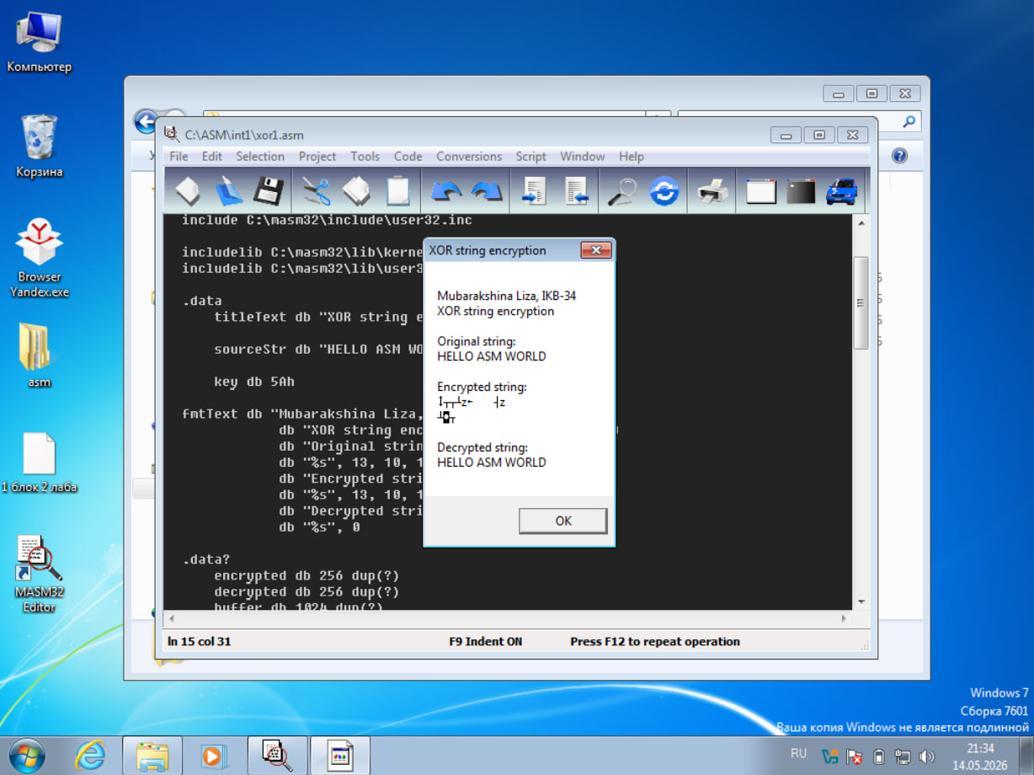
Рисунок 1 - Результат выполнения программы XOR-шифрования

Обнаружение переполнения буфера с использованием канарейки
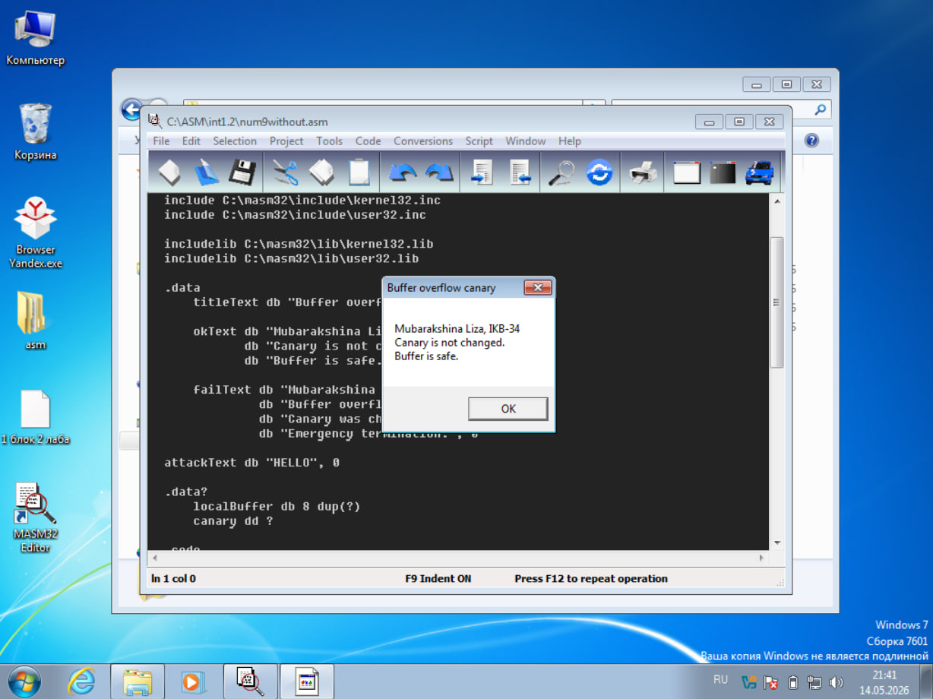
Рисунок 2 - Проверка канарейки при корректной работе программы
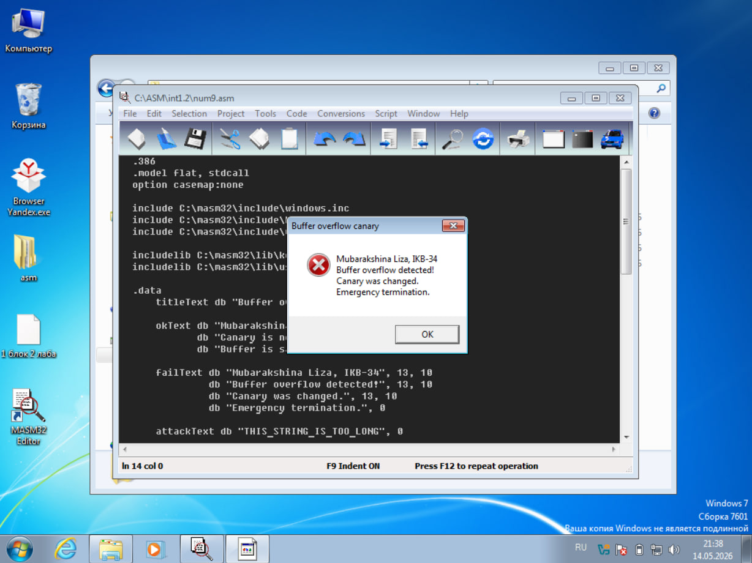
Рисунок 3 - Обнаружение изменения контрольного значения

Проверка пароля с солью
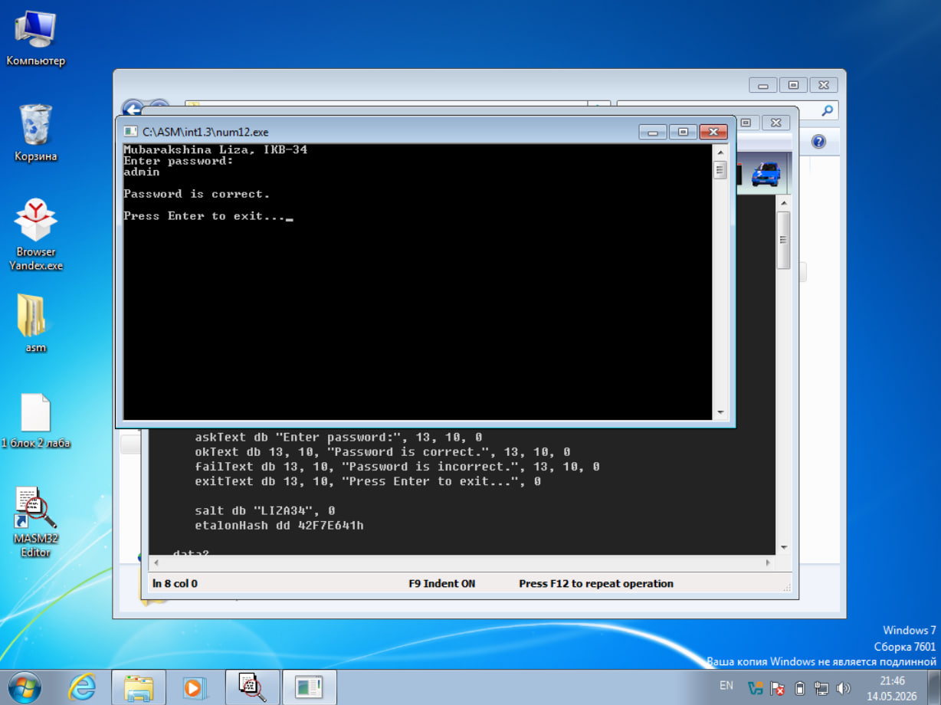
Рисунок 4 - Успешная проверка пароля
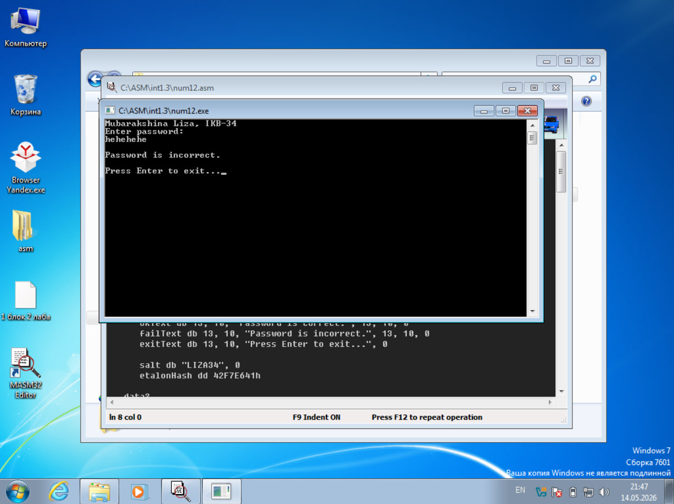
Рисунок 5 - Результат проверки неверного пароля
Построение цифровой подписи на основе RSA-подобной схемы
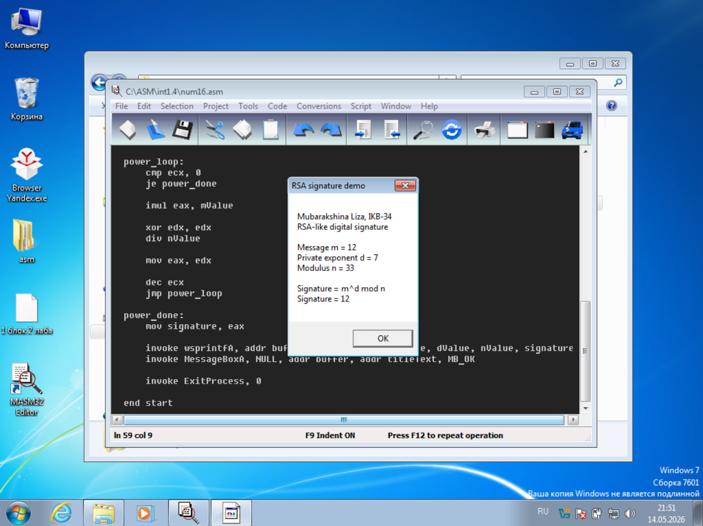
Рисунок 6 - Результат формирования цифровой подписи

Шифрование с использованием операций NOT и XOR

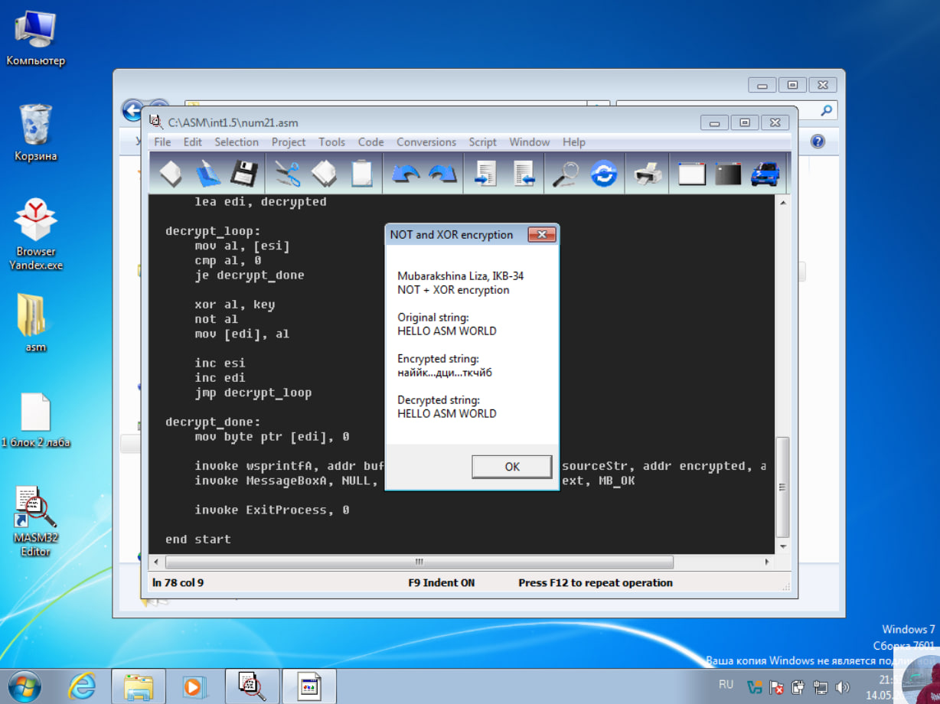
Рисунок 7 - Результат шифрования с использованием NOT и XOR

Приложение Г. Инструкция по сборке и запуску программ
Сборка программ выполнялась в операционной системе Windows 7 с использованием MASM32.
Исходный файл программы с расширением .asm открывался в MASM32 Editor. После этого выполнялась сборка программы стандартными средствами MASM32. В результате создавался исполняемый файл с расширением .exe.
После сборки программа запускалась в Windows 7. Большинство программ выводили результат в отдельном окне через MessageBoxA.
Программа проверки пароля с солью отличалась тем, что при запуске открывала консольное окно. В нём вводился пароль и выводился результат проверки.

Приложение Д. Репозиторий с программной реализацией
Исходные коды разработанных программ, скриншоты выполнения и отчёт размещены в репозитории GitHub

Ссылка:
https://github.com/lizziehmmm/assembly-security-intensive-1
В репозитории размещены файлы исходного кода программ на MASM32, скриншоты результатов выполнения, а также отчёт по интенсиву. Репозиторий используется для хранения программной реализации и подтверждения выполнения заданий.

